DigiPOS — detaljno uputstvo za instalaciju (standalone režim)
Za koga je ovo uputstvo: za vlasnika prodavnice ili restorana koji nije programer i možda nikada nije instalirao program na računaru. Svaki korak je opisan kao da sedite pored računara i pratite uputstvo.
Proizvođač: S.O.K. doo, Kraljevo PIB: 105320485 · Proizvod: DigiPOS ver. 2.0 Datum: jul 2026.

Sadržaj
• [Šta je standalone režim](#1-šta-je-standalone-režim)
• [Šta vam treba pre početka](#2-šta-vam-treba-pre-početka)
• [Osnovni pojmovi (kratko)](#3-osnovni-pojmovi-kratko)
• [Korak 1 — preuzmite instalacioni paket](#4-korak-1--preuzmite-instalacioni-paket)
• [Korak 2 — raspakujte program na disk](#5-korak-2--raspakujte-program-na-disk)
• [Korak 3 — pokrenite instalaciju](#6-korak-3--pokrenite-instalaciju)
• [Korak 4 — prvo podešavanje (standalone)](#7-korak-4--prvo-podešavanje-standalone)
• [Korak 5 — prijava i promena PIN-a](#8-korak-5--prijava-i-promena-pin-a)
• [Korak 6 — osnovna podešavanja u administraciji](#9-korak-6--osnovna-podešavanja-u-administraciji)
• [Korak 7 — provera da sve radi](#10-korak-7--provera-da-sve-radi)
• [Svakodnevni rad — kako se kasa uključuje](#11-svakodnevni-rad--kako-se-kasa-uključuje)
• [Telefoni konobara (restoran)](#12-telefoni-konobara-restoran)
• [Uvoz podataka sa stare kase (opciono)](#13-uvoz-podataka-sa-stare-kase-opciono)
• [Česta pitanja i rešavanje problema](#14-česta-pitanja-i-rešavanje-problema)
• [Kontakt za podršku](#15-kontakt-za-podršku)

1. Šta je standalone režim
Standalone znači: sve što kasi treba nalazi se na jednom računaru. Ne treba vam:
• posebna baza podataka (MySQL),
• posebna instalacija Node.js ili drugih tehničkih programa,
• veza sa knjigovodstvom na drugom serveru (osim ako kasnije to sami želite).
DigiPOS u standalone režimu koristi ugrađenu SQLite bazu — to je običan fajl digipos.db koji se sam napravi pri prvom pokretanju, u folderu app.
Za koga je dobar standalone:
Vrsta objekta | Primer
Maloprodaja | mala prodavnica, kiosk, apoteka
Ugostiteljstvo | kafić, restoran, pekara sa stolovima
Pri prvom startu birate vrstu objekta — program se sam prilagođava (prodavnica ili restoran).
Napomena o fiskalizaciji: fiskalni uređaj (LPFR) i štampač računa su odvojeni od ovog uputstva. Za probu možete koristiti režim DEMO bez pravog fiskalnog uređaja. Za pravu prodaju potreban je LPFR prema propisima Poreske uprave.

2. Šta vam treba pre početka

Računar
Zahtev | Objašnjenje
Windows 10 ili 11 | 64-bitna verzija (većina novijih računara)
RAM | minimum 2 GB (preporuka 4 GB)
Slobodno mesta na disku | najmanje 1 GB
Internet | potreban samo za preuzimanje paketa; kasa može raditi i bez interneta

Šta dobijate od S.O.K. doo ili instalatera
• fajl `digipos-windows-x64.zip` (instalacioni paket), ili
• USB memoriju sa već raspakovanim folderom DigiPOS.
U paketu je sve uključeno — ne instalirate Node.js, MySQL ni ništa slično.

Opciono (za pun rad u prodaji)
Uređaj | Zašto
Termalni štampač 57–80 mm | štampa fiskalnih računa
LPFR (fiskalni modul) | slanje računa Poreskoj upravi
Wi-Fi ruter | da konobari na telefonu vide kasu (restoran)
Za učenje i probu dovoljan je samo računar sa Windows-om.

3. Osnovni pojmovi (kratko)
Ako već koristite računar za e-mail ili internet, ovo možete preskočiti.
Pojam | Značenje
Miš | uređaj sa dugmetom levo i desno
Levi klik | jednom pritisnete levo dugme na mišu
Desni klik | jednom pritisnete desno dugme — otvara se mali meni
Dvostruki klik | brzo dva puta levi klik — otvara program ili folder
Folder | „kutija“ za fajlove; ikona izgleda kao žuta fascikla
Radna površina | ekran posle uključivanja računara, sa ikonama
ZIP fajl | arhiva — unutra je ceo program, mora se „raspakovati“
Pregledač | program za internet: Chrome, Edge ili Firefox
Adresa u pregledaču | tekst tipa http://localhost:3000 — ukucate gore u traku

4. Korak 1 — preuzmite instalacioni paket
• Uključite računar i sačekajte da se Windows potpuno pokrene.
• Otvorite pregledač (ikonica Edge ili Chrome).
• Otvorite link ili folder sa kojeg ste dobili fajl `digipos-windows-x64.zip`.
• Sačuvajte fajl — najčešće ide u folder Preuzimanja (Downloads).
Kako proveriti da li je preuzimanje gotovo:
• Otvorite ikonu foldera na traci (Eksplorer za fajlove).
• U levom meniju kliknite Preuzimanja.
• Trebalo bi da vidite fajl digipos-windows-x64.zip (veličina obično nekoliko desetina MB).
Ako vam je program već na USB memoriji u folderu DigiPOS, preskočite korake 4 i 5 i idite na [Korak 3](#6-korak-3--pokrenite-instalaciju).

5. Korak 2 — raspakujte program na disk
„Raspakivanje“ znači: iz ZIP arhive izvući ceo folder sa programom na disk (npr. C:\DigiPOS).

5.1 Otvorite ZIP
• U folderu Preuzimanja pronađite digipos-windows-x64.zip.
• Desni klik na taj fajl.
• Izaberite Extract All… / Raspakuj sve… (tekst zavisi od Windows verzije).

5.2 Izaberite gde će program da stoji
• Windows predlaže putanju — promenite je u:
`` C:\DigiPOS ``
(Ukucajte tačno ovako: veliko D, ostalo igiPOS, bez razmaka na kraju.)
• Uključite opciju Show extracted files when complete / Prikaži izdvojene fajlove po završetku (ako postoji).
• Kliknite Extract / Izdvoji.

5.3 Proverite da li je sve na mestu
Otvorite folder C:\DigiPOS. Unutra mora da bude ovako:
C:\DigiPOS\
├── node\ (folder sa node.exe)
├── app\ (folder sa programom)
├── instaliraj.bat
├── DigiPOS.bat
├── deinstaliraj.bat
└── PROCITAJ-ME.txt
Važno:
• Ne premestite samo folder app negde drugde — mora cela struktura kao gore.
• Ne brišite folder node — u njemu je program koji pokreće kasu.
Ako ne vidite ekstenzije .bat i .txt, to je u redu — Windows ih ponekad skriva. Bitno je da postoje fajlovi instaliraj i DigiPOS.

6. Korak 3 — pokrenite instalaciju
Fajl `instaliraj.bat` radi tri stvari automatski:
• podešava da se DigiPOS sam pokrene kad se uključite na računar,
• stavlja prečicu na radnu površinu,
• prvi put pokrene server i otvori kasu u pregledaču.

6.1 Pokretanje
• Otvorite folder C:\DigiPOS.
• Pronađite fajl `instaliraj.bat`.
• Desni klik na instaliraj.bat.
• Izaberite Run as administrator / Pokreni kao administrator.
• Ako Windows pita „Do you want to allow…?“ — kliknite Yes / Da.
Zašto administrator? Da bi program mogao da se sam pokrene pri svakom uključivanju računara. Ako ovo ne uspe, instalacija i dalje može da radi, ali ćete možda morati ručno da pokrećete kasu.

6.2 Šta ćete videti na ekranu
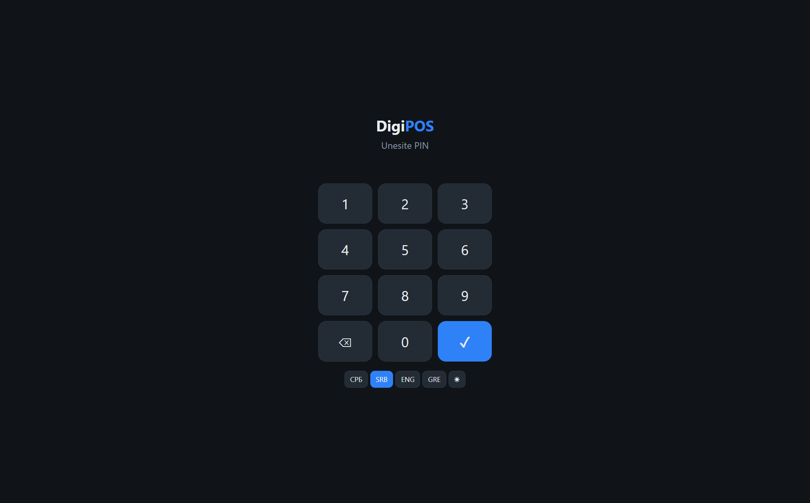
Pregledač otvara kasu na http://localhost:3000
U crnom prozoru (konzola) piše nešto poput:
=== DigiPOS instalacija ===
Autostart: Task Scheduler (DigiPOS pri prijavi)
Precica: DigiPOS.url na radnoj povrsini
Pokrecem server...
Cekam http://localhost:3000 ...
Server OK
Zatim se sam otvori pregledač sa adresom http://localhost:3000.
Na kraju pritisnite bilo koji taster da zatvorite crni prozor (piše „Press any key…“ / „Pritisnite bilo koji taster…“).

6.3 Ako se pregledač ne otvori
• Na radnoj površini pronađite prečicu DigiPOS (ikona sa linkom).
• Dvostruki klik na nju.
ili
• Otvorite pregledač ručno i u gornju traku ukucajte:
`` http://localhost:3000 ``
• Pritisnite Enter.

6.4 Ručno pokretanje kasa (kasnije)
Način | Kada koristiti
Dvostruki klik DigiPOS na radnoj površini | svakodnevno — najlakše
Dvostruki klik DigiPOS.bat u C:\DigiPOS | ako želite da vidite crni prozor sa porukama
Računar se sam pokrene pri prijavi | ako je instaliraj.bat uspeo — ne morate ništa

7. Korak 4 — prvo podešavanje (standalone)
Kad prvi put otvorite http://localhost:3000, nećete odmah videti ekran za PIN. Umesto toga pojavi se ekran:
„Prvo podešavanje kase“
Na ekranu su dve kartice. Vi birate levu:
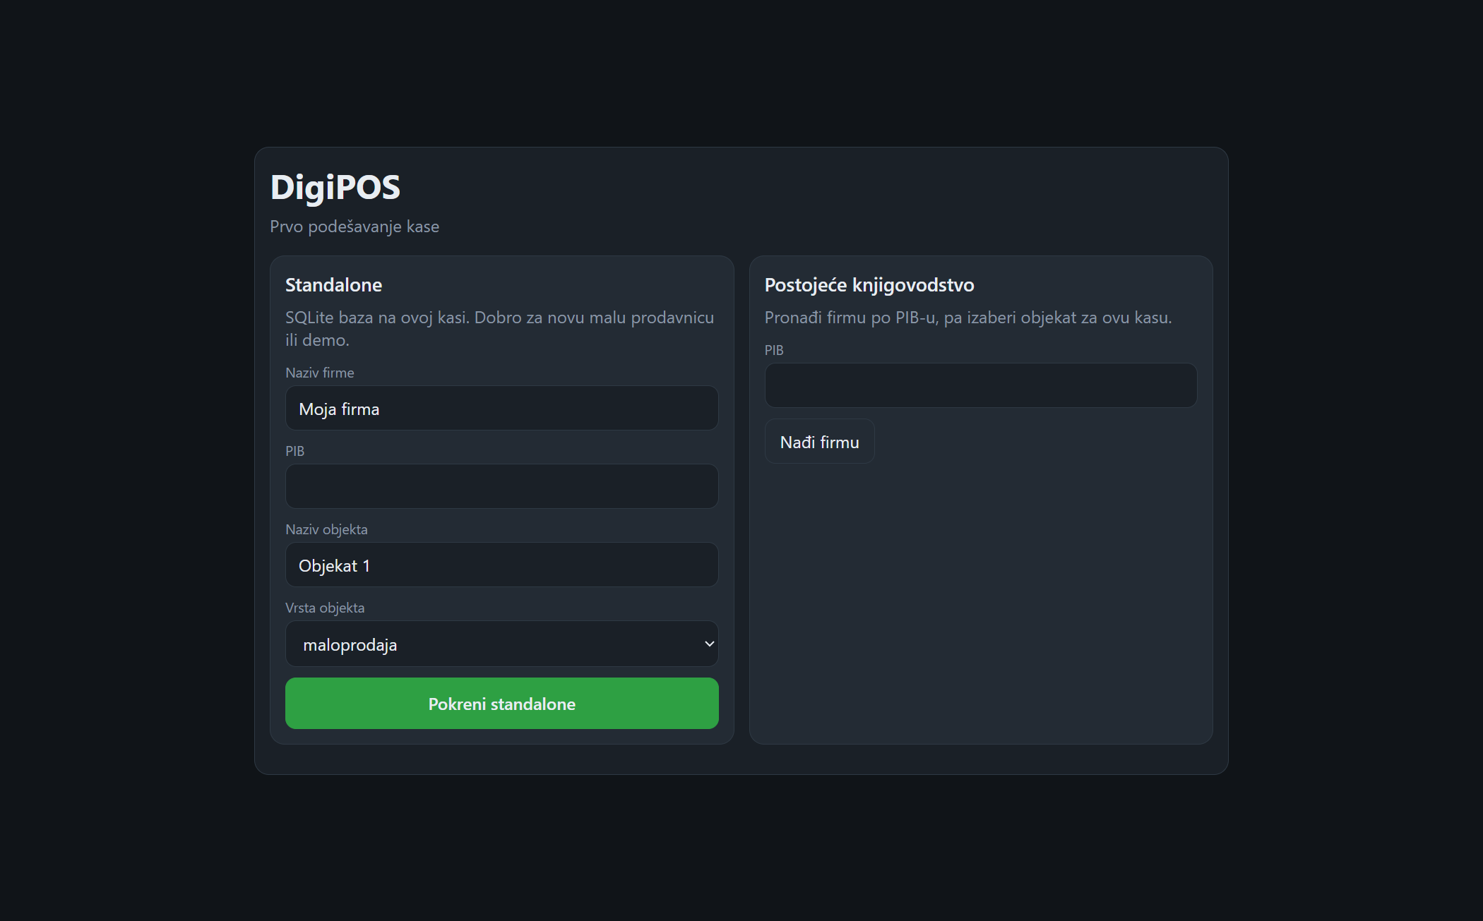
Prvo podešavanje — izbor Standalone režima

„Standalone“
To je opcija za novu prodavnicu ili restoran bez postojećeg knjigovodstva na MySQL-u.

Polja koja treba da popunite
Polje | Šta upisati | Primer
Naziv firme | pun naziv vaše firme | PKB Sunce doo
PIB | 9 cifara, bez crtica | 123456789
Naziv objekta | ime lokala ili prodavnice | Kafić centar
Vrsta objekta | iz padajuće liste | maloprodaja ili ugostiteljski objekat
Vrsta objekta — šta izabrati:
Izbor | Šta dobijate
maloprodaja | brza kasa: pretraga artikala, barkod, korpa, naplata
ugostiteljski objekat | stolovi, porudžbine, kuhinja, konobari na telefonu

Završetak
• Proverite da su polja tačno popunjena.
• Kliknite zeleno dugme „Pokreni standalone“.
• Stranica će se osvežiti — sada vidite ekran za unos PIN-a.
Desna kartica („Postojeće knjigovodstvo“) ne koristite u standalone režimu — ona je za firme koje već imaju MySQL bazu knjigovodstva.

8. Korak 5 — prijava i promena PIN-a

8.1 Prva prijava
Ekran za unos PIN-a na kasi
Podrazumevani PIN administratora je:
1234
• Kliknite u polje za PIN.
• Ukucajte 1234 na tastaturi.
• Pritisnite Enter ili dugme za prijavu.
Uđeli ste u kasu (ekran za prodaju).

8.2 Odmah promenite PIN (obavezno)
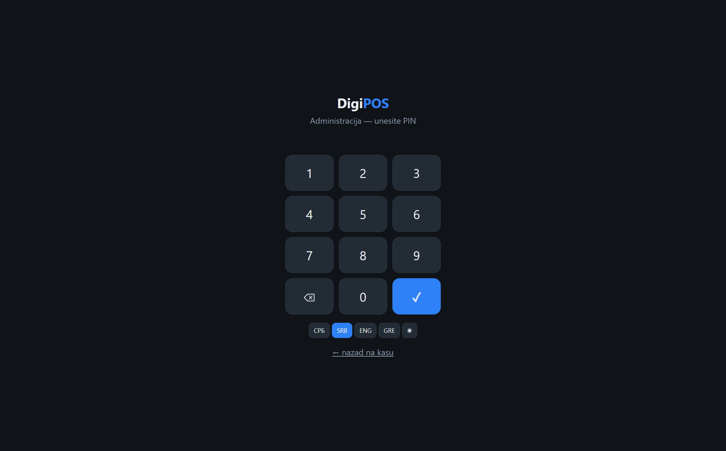
Prijava u administraciju — /admin
Početni PIN znaju svi — morate ga promeniti pre nego što kasa krene u rad.
• U adresnoj traci pregledača dodajte na kraj adrese:
`` /admin ``
Puna adresa je: http://localhost:3000/admin
• Prijavite se istim PIN-om 1234.
• U meniju izaberite Korisnici.
• Kliknite na korisnika admin (ili Administrator).
• Unesite novi PIN — zapamtite ga ili zapišite na sigurno mesto.
• Sačuvajte.
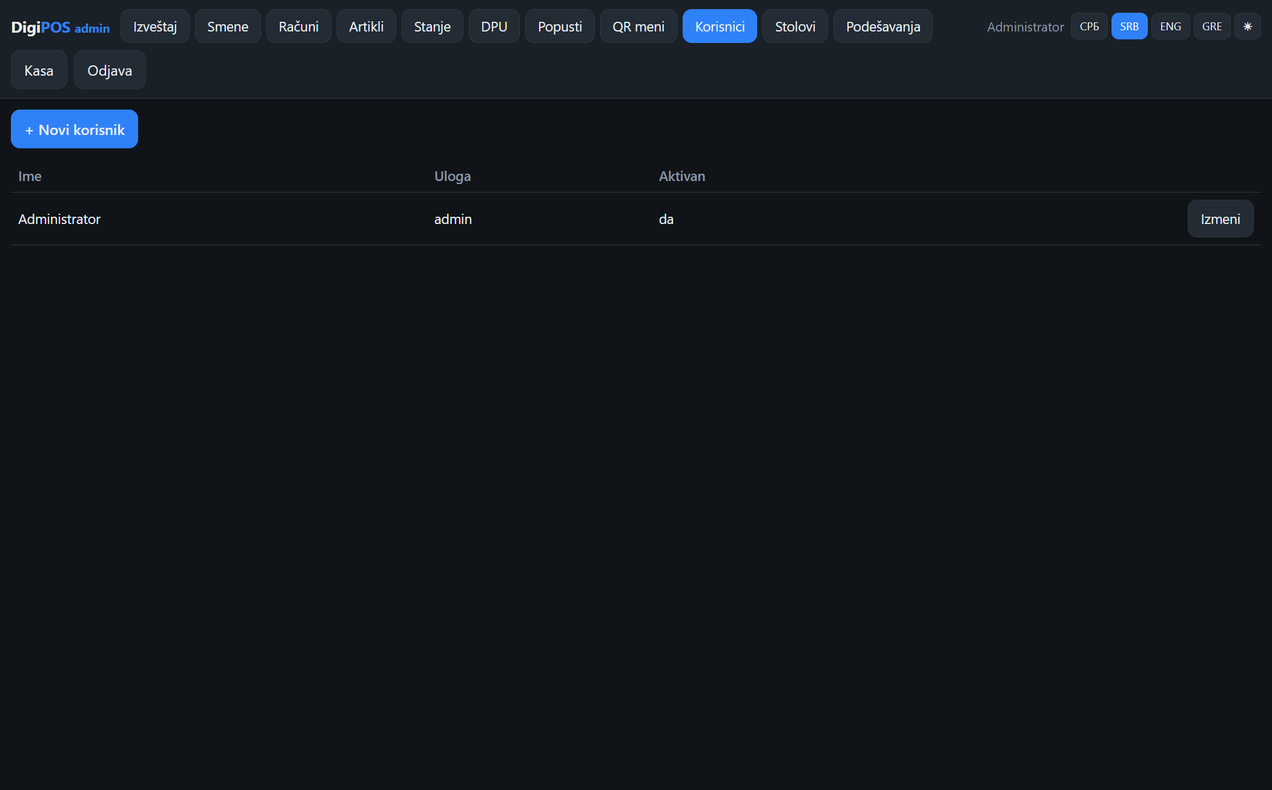
Admin → Korisnici — promena PIN-a i dodavanje zaposlenih
Važno: PIN je kao lozinka za kasu. Ne deli ga sa svima — svaki zaposleni treba svoj nalog sa svojim PIN-om.

9. Korak 6 — osnovna podešavanja u administraciji
Otvorite administraciju: http://localhost:3000/admin → prijava admin PIN-om → Podešavanja.
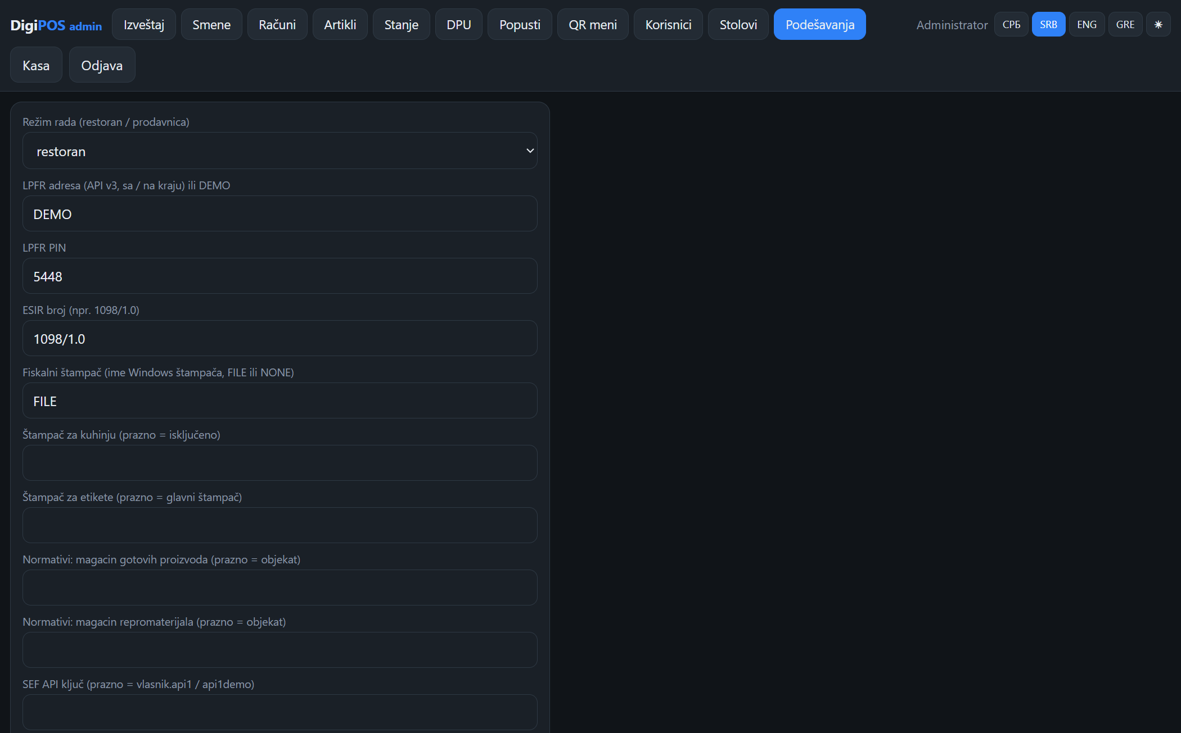
Admin → Podešavanja — LPFR, štampač, režim rada

9.1 Podešavanja koja proverite odmah
Podešavanje | Šta uraditi
Režim rada | Trebalo bi da piše prodavnica ili restoran — zavisi od vrste objekta pri setup-u
Vlasnik / Objekat | Trebalo bi da budu podaci koje ste uneli u koraku 4
LPFR adresa | Za probу upišite: DEMO
Fiskalni štampač | Za probu bez štampača: FILE (račun se snima u folder) ili NONE
Kliknite Sačuvaj na dnu stranice.

9.2 LPFR — fiskalni modul
Vrednost | Značenje
DEMO | simulator — za učenje, nije za pravu prodaju
http://localhost:8888/api/v3/ | primer adrese pravog LPFR-a (tačnu adresu daje instalater PFR-a)
Posle unosa kliknite Proveri LPFR. Treba da piše da je veza uspešna.

9.3 Štampač računa
• Štampač mora biti instaliran u Windows-u (Uređaji i štampači).
• U polje Fiskalni štampač upišite tačno isto ime kao u Windows-u.
• Za probu bez štampača: upišite FILE — računi idu u folder C:\DigiPOS\app\prints\.

9.4 Dodajte zaposlene
Admin → Korisnici → Dodaj
Za svakog radnika: ime, jedinstveni PIN, uloga:
Uloga | Šta sme da radi
konobar | stolovi, porudžbine, naplata
kasir | + refundacija, izveštaji
admin | sve, uključujući podešavanja

9.5 Dodajte artikle
Admin → Artikli → Dodaj
Unesite naziv, cenu, poresku grupu. Bez artikala kasa ne može da prodaje.
Za restoran: kod artikla označite P (piće) ili H (hrana) — to određuje šta ide u kuhinju.

9.6 Restoran — podesite stolove
Admin → Stolovi
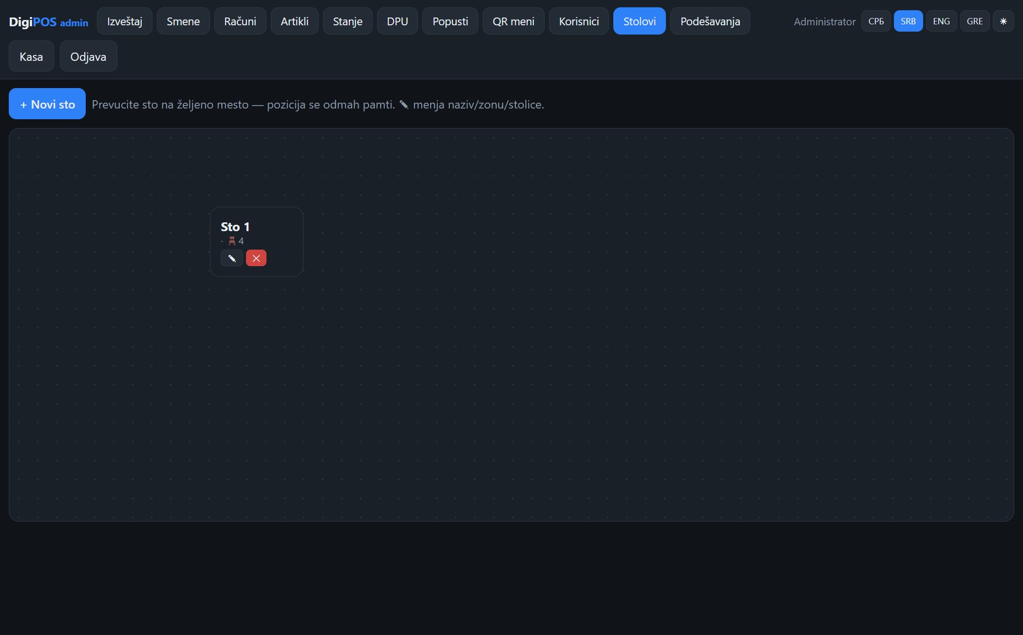
Admin → Stolovi — raspored u sali
Prevlačenjem miša rasporedite stolove u sali. Broj stolica unesite za svaki sto.

10. Korak 7 — provera da sve radi
Prođite ovu listu — svaka stavka mora da uspe:
• [ ] http://localhost:3000 otvara ekran za PIN (ne ekran za prvo podešavanje)
• [ ] Prijava sa novim admin PIN-om radi
• [ ] http://localhost:3000/admin otvara administraciju
• [ ] U Podešavanjima piše vaša firma i objekat
• [ ] Proveri LPFR sa DEMO — uspeh
• [ ] Imate bar jedan artikal u listi
• [ ] Test prodaja: dodajte artikal u korpu → NAPLATI → račun se pojavi u Admin → Računi
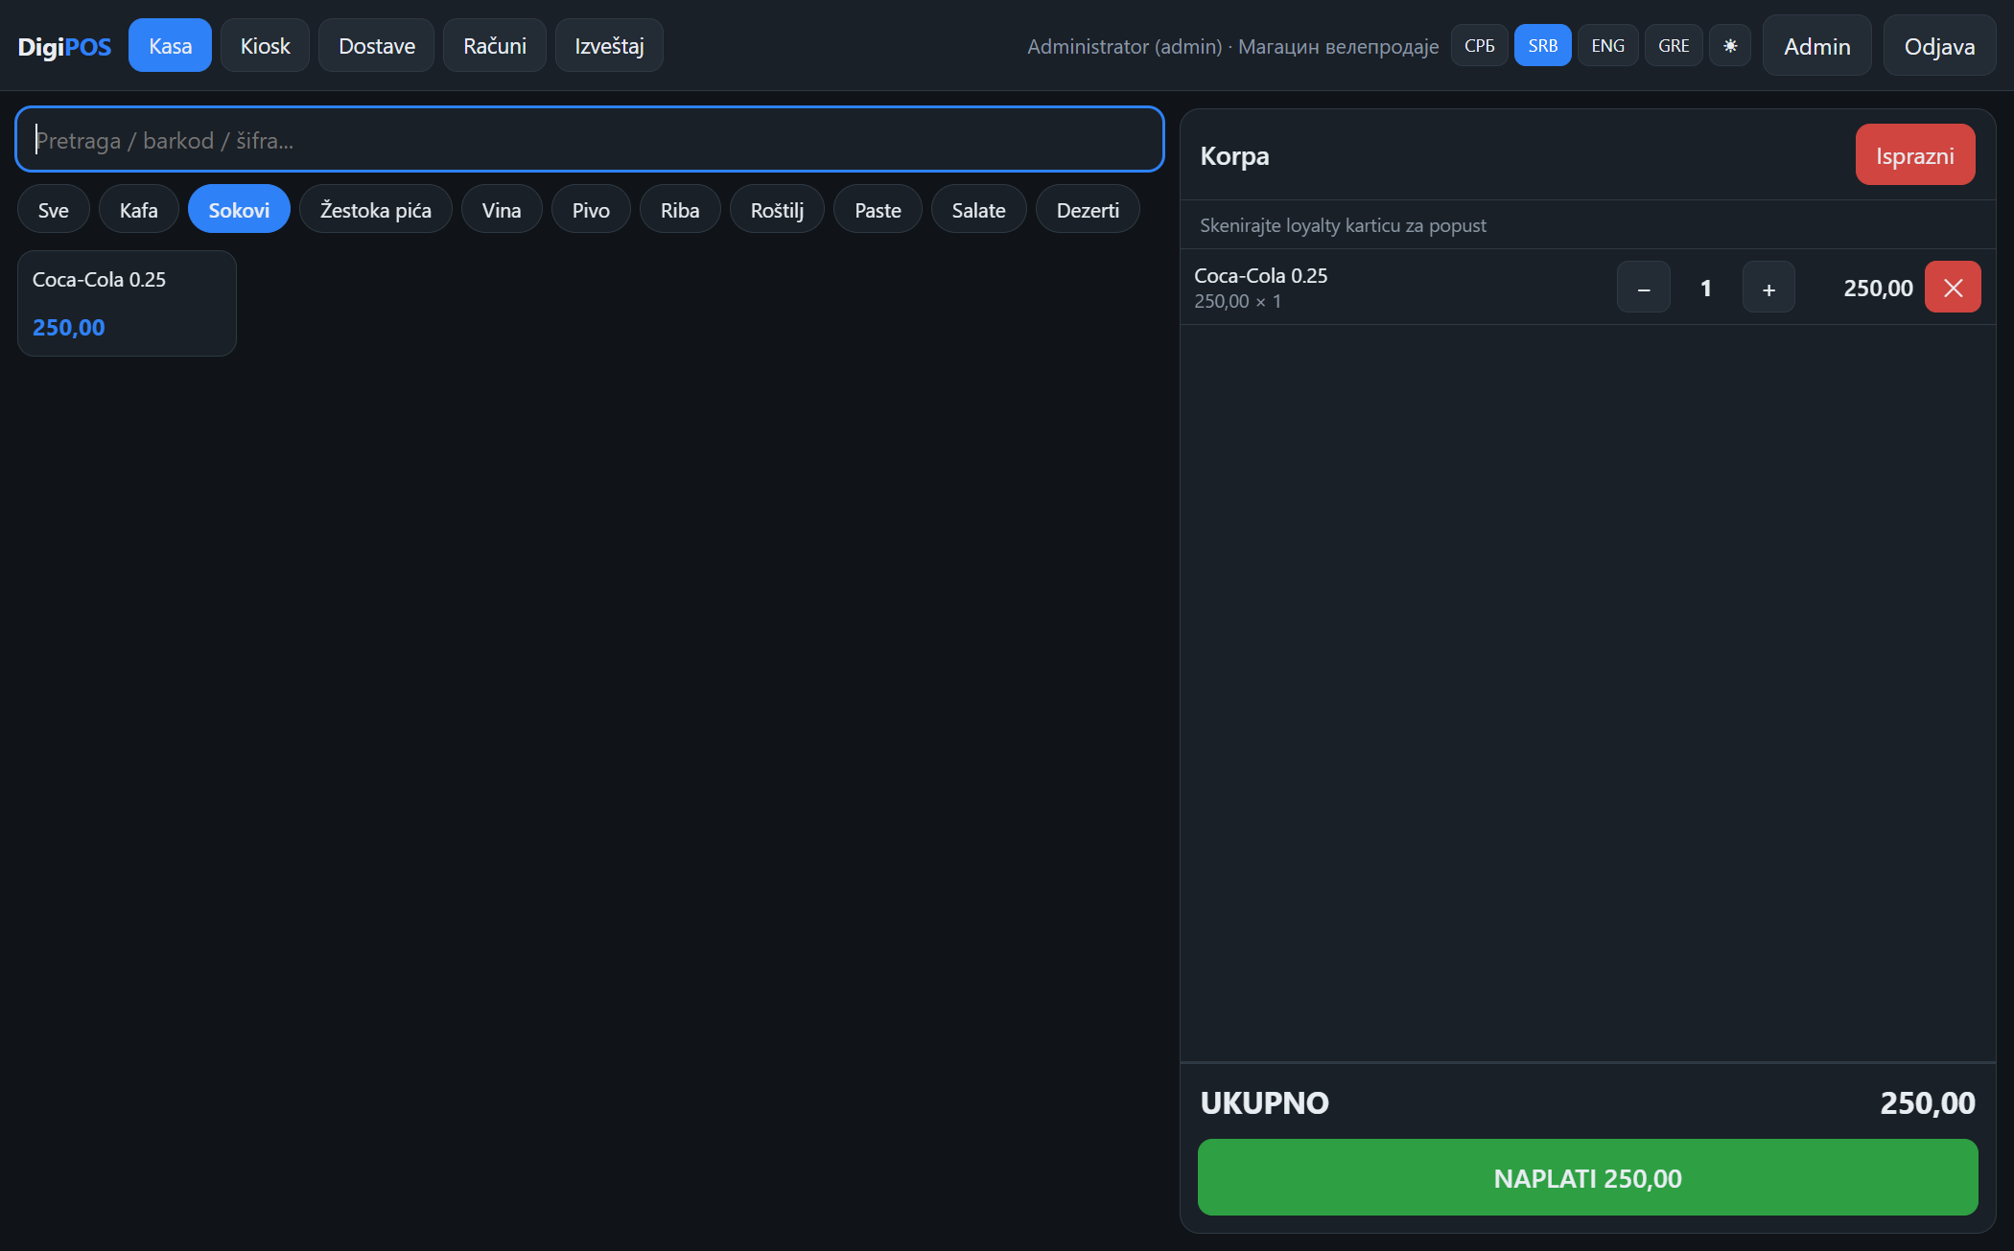
Kasa u prodavnici — test prodaja
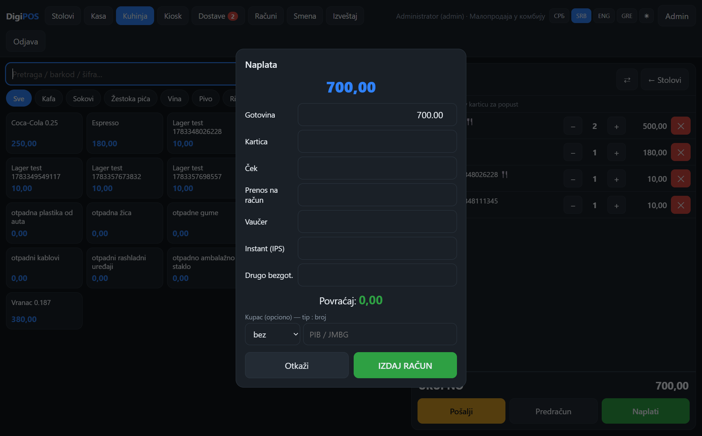
Ekran naplate
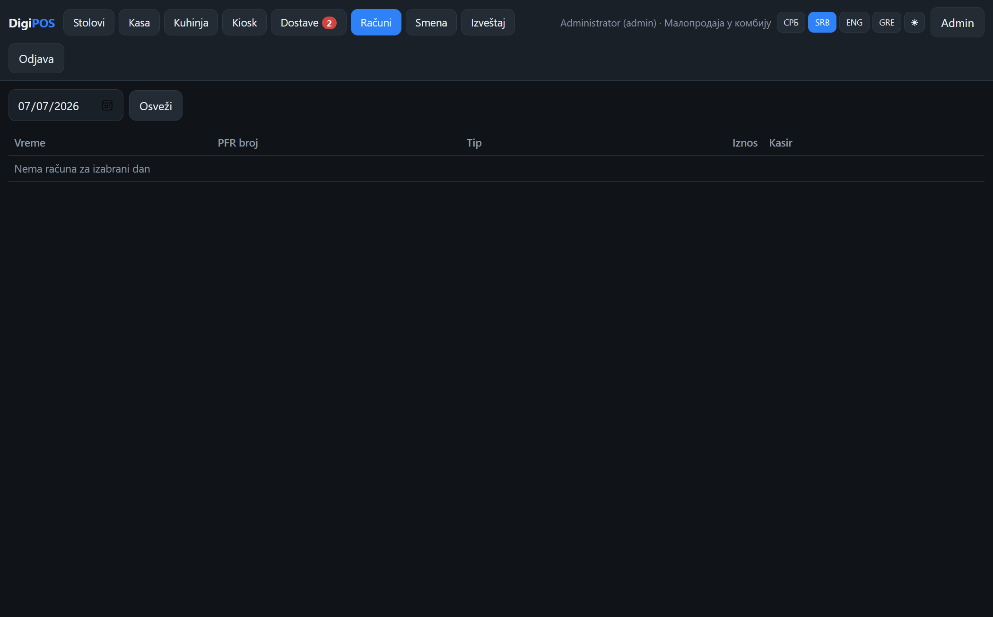
Admin → Računi — provera da je račun sačuvan
• [ ] Ako je štampač FILE, u folderu app\prints\ postoji novi fajl
Čestitamo — standalone instalacija je završena i kasa je spremna za obuku osoblja.

11. Svakodnevni rad — kako se kasa uključuje

Tipičan dan u prodavnici
• Uključite računar (kasa se sama pokrene ako je instalacija uspela).
• Sačekajte 10–30 sekundi.
• Dvostruki klik na prečicu DigiPOS na radnoj površini.
• Prijavite se svojim PIN-om.
• Radite prodaju.

Gašenje
• Ne gasite računar usred dana osim ako nije potrebno.
• Na kraju smene možete zatvoriti pregledač — server i dalje radi u pozadini.
• Računar možete ugasiti normalno (Start → Shutdown). Pri sledećem uključivanju kasa se opet sama podiže.

Gde su vaši podaci
Svi podaci (artikli, računi, korisnici) su u jednom fajlu:
C:\DigiPOS\app\digipos.db
Pravite rezervnu kopiju ovog fajla na USB ili drugi disk bar jednom nedeljno (desni klik → Copy, nalepite na USB).

12. Telefoni konobara (restoran)
Ovo važi samo za ugostiteljski režim.
• Računar sa DigiPOS-om i telefoni moraju biti na istom Wi-Fi-ju.
• Na računaru sačekajte da kasa radi.
• Treba vam IP adresa računara — pri startu DigiPOS.bat (crni prozor) ispisuje je, npr. 192.168.1.50.
• Na telefonu otvorite pregledač i ukucajte:
`` http://192.168.1.50:3000 ``
(Zamenite brojeve svojom IP adresom.)
• Prijavite se PIN-om konobara.
Ako telefon ne otvara stranicu — pogledajte [pitanje o firewall-u](#telefon-ne-vidi-kasu) u poglavlju 14.

13. Uvoz podataka sa stare kase (opciono)
Ako prelazite sa starog digiesir sistema i imate DBF fajlove (artikli, kupci):
• Admin → Podešavanja → Uvoz iz digiesir (DBF)
• Navedite putanju do foldera sa DBF fajlovima.
• Pokrenite uvoz.
Ovo nije obavezno za novu prodavnicu — artikle možete uneti ručno.

14. Česta pitanja i rešavanje problema

„Windows kaže da je ZIP opasan“
ZIP dolazi od pouzdanog izvora (S.O.K. doo). Kliknite More info → Run anyway / Svejedno pokreni, ili prvo raspakujte ZIP pa pokrenite instaliraj.bat.

Crni prozor piše „UPOZORENJE: server se nije javio za 30s“
Uzrok | Rešenje
Port 3000 zauzet drugim programom | Restartujte računar; pokrenite ponovo instaliraj.bat
Antivirus blokira program | Dodajte izuzetak za folder C:\DigiPOS
Nema dozvola | Pokrenite instaliraj.bat kao administrator
Ručno proverite: dvostruki klik na DigiPOS.bat — u crnom prozoru tražite grešku crvenim slovima.

Stranica se ne otvara — „Ne mogu da se povežem“
• Proverite da li radi crni prozor DigiPOS.bat (ne zatvarajte ga).
• Ukucajte tačno: http://localhost:3000 (sa http, ne https).
• Probajte drugi pregledač (Edge, Chrome).

Ponovo se pojavljuje „Prvo podešavanje kase“
Setup nije završen — ponovo kliknite Pokreni standalone i sačekajte osvežavanje stranice.

Zaboravio sam admin PIN
Obratite se S.O.K. podršci — PIN se resetuje na licu mesta ili udaljenom pristupom. Ne brišite fajl digipos.db bez konsultacije.

LPFR ne odgovara
• Proverite da li je fiskalni uređaj uključen.
• Proverite adresu u Podešavanjima.
• Za probu stavite DEMO i ponovo Proveri LPFR.

Štampa prazno ili znakovi ???
• Pogrešno ime štampača — kopirajte tačno iz Windows Uređaji i štampači.
• Štampač mora podržavati ćirilicu (CP1251).

Telefon ne vidi kasu
• Telefon i računar na istom Wi-Fi-ju (ne mobilni internet).
• U adresi koristite IP računara, ne localhost.
• Firewall: na Windows-u dozvolite program na portu 3000:
- Start → ukucajte firewall → Windows Defender Firewall - Allow an app… / Dozvoli aplikaciju - Pronađite ili dodajte Node / DigiPOS, označite Private

Gde je baza? Kako backup?
Fajl: C:\DigiPOS\app\digipos.db Kopirajte ga na USB dok je kasa ugasena ili u miru (najbolje posle zatvaranja dana).

Kako deinstalirati program
• Pokrenite C:\DigiPOS\deinstaliraj.bat — uklanja autostart i prečicu.
• Obrišite folder C:\DigiPOS ako više ne želite program (i bazu).

15. Kontakt za podršku
S.O.K. doo Kraljevo E-mail: sok@sokdoo.com Telefon: 063 683 093
Kada zovete, pripremite:
• šta ste radili (koji korak),
• da li piše greška u crnom prozoru,
• verziju Windows-a.

Povezana uputstva
Dokument | Sadržaj
[INSTALACIJA.md](INSTALACIJA.md) | Kraći tehnički pregled paketa (Windows i Linux)
[UPUTSTVO-ZA-INSTALACIJU.md](UPUTSTVO-ZA-INSTALACIJU.md) | Puna instalacija uključujući LPFR, HTTPS, mrežu
[UPUTSTVO-ZA-UPOTREBU.md](UPUTSTVO-ZA-UPOTREBU.md) | Rad u kasi za zaposlene
[UPUTSTVO.md](UPUTSTVO.md) | Detaljno uputstvo sa slikama ekrana
S.O.K. doo Kraljevo · DigiPOS · standalone instalacija · jul 2026.

